Brottby februari 2025
Styrelsens beredande och förslag till motion: Moms
Styrelsen har berett motionen och rekommenderar årsmötet att avslå motionen.

Motivering:
Styrelsen har redovisat detta i tidigare årsmöte 2024.
Samfällighetens avgift har varit oförändrad sedan 2013 till 2022 (9år) då den var 2350. Sedan dess har kostnaderna för samhället utvecklats enligt nedan graf med ökning även 2024.
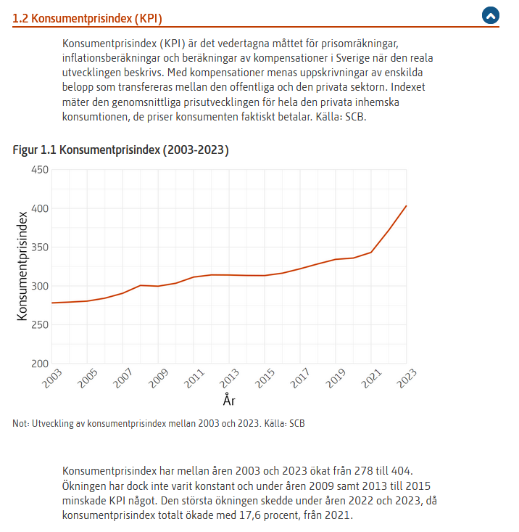
Detta har inneburit ökade kostnader för el, avlopp, bränsle och eventuelle inköp material(Stallgården). Det har även varit mycket svårt att hantera ökad kostnad för plogning samt att samfälligheten var investerat i att lägga på ny slitbana på Bäckvägen/Ringvägen med tillhörande lån.
Vi har även fått kostnader för att fälla granbarkborrangripna träd (20st) som inte har tidigare budgeterats och det kommer tyvärr att fortsätta vara en ny utgift som fortsätter.
Att samfälligheten samtidigt blev momspliktig enligt skatteverket påverkade endast en process att söka tillstånd (mycket arbete..) att kunna bli momspliktig.
Då momsen går att kvitta mot de av samfällighetens utgifter ger ett ungefärligt nollsummespel om man inte har lån men anledningen till ändringen av avgiften var enligt ovan ökade kostnader.
Samfälligheten hann inte mer än att betala in 50Ksek till skattemyndigheten innan beslutets överklagande gick igenom och vi fick tillbaka dessa momspengar till kassan för att fortsatt betala våra utgifter.
Underlaget för avgiften är en väl vägd budget som bygger på erfarenheter i styrelsen samt data 20 år tillbaka i tiden (Likviditetsbudgeten) och godkändes av årsmötet.
Det finns inget mer att redovisa än det utfall som redovisas i årsbokslutet vad årsavgiften används till och att fortsatt lägga en avgift som motsvarar det uppdrag att förvalta samfälligheten enligt omförrättningen genomförd av Lantmäteriet.
Nuvarande avgift kan beroende på påverkan av vårt område avseende klimat(regn/snö/blåst/brand) som bästa gissning öka över tid men det kan även minska utifrån det utfall vi får.
Styrelsens uppdrag är att reglera avgiften så att ovan stående punkter kan hanteras så kostnadseffektivt som möjligt och möta förvaltningsuppdraget.

Styrelsen

